Сумський державний університет

Кафедра

Прикладної математики та моделювання складних систем

Звіт з практичної роботи №4

Дисципліна

Графові ймовірнісні моделі

Варіант 8

Студентка: Пороскун О. О.

Група: ПМ.м-21

Викладач: Хоменко О. В.

Суми, Сумська область

2023

**Порядок виконання роботи**

Для даних зі свого варіанту необхідно проаналізувати чи впливає вказаний фактор на мінливість даних.

Для рослини *Abutilon* в різні години доби вивчали дані про вміст хлорофілу (у мг/дм3) (див. Табл. 1).

*Таблиця 1*

|  |  |  |  |  |
| --- | --- | --- | --- | --- |
| Години | Визначення | | | |
| 1 | 2 | 3 | 4 |
| 15 | 3,06 | 2,88 | 1,98 | 1,56 |
| 18 | 3,2 | 2,97 | 2,5 | 2,44 |
| 21 | 1,82 | 1,73 | 1,33 | 1,78 |
| 24 | 1,67 | 1,88 | 1,97 | 1,65 |
| 6 | 2,65 | 1,58 | 1,95 | 2,1 |
| 9 | 2,4 | 2,68 | 2,49 | 1,89 |
| 12 | 2,41 | 3,22 | 1,9 | 2,56 |

Для цього треба побудувати таблицю з вхідними даними та сумами рядів. Для підрахунку даних для фіксованого рівня фактору можна використати функцію *СЧЕТ* (див. Рис. 1).

Далі розрахувати суми квадратів відхилень, кількість відповідних степеней свободи та середні квадрати (див. Табл. 2).

*Таблиця 2*

|  |  |  |
| --- | --- | --- |
| Сума квадратів *ss* | Число степеней свободи *df* | Середній квадрат *ms* |
|  |  |  |
|  |  |  |
|  |  |  |

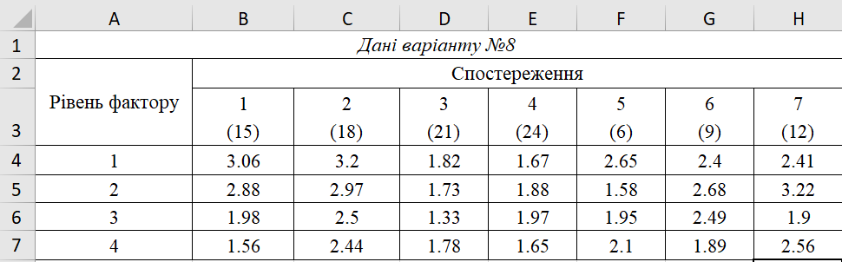

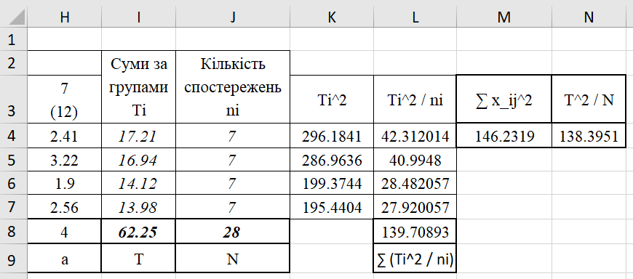

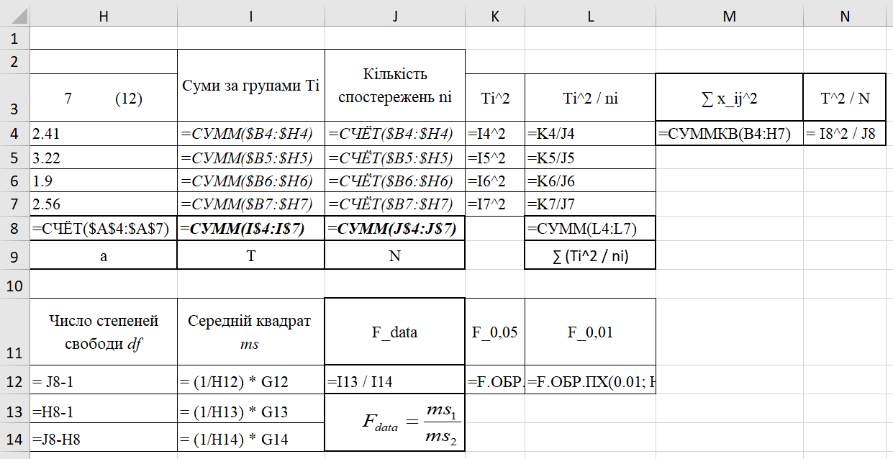

*Рисунок 1 – Таблиця з вхідними даними, сумами рядів та кількістю спостережень.*

Далі необхідно порівняти з табличним значенням розрахункове значення критерію Фішера:

$$F_{data}= \frac{ms_{1}}{ms_{2}}$$

Коли розрахункове значення критерію Фішера виявиться меншим табличного, то вплив досліджуваного фактору немає підстав вважати значимим. Коли ж розрахункове значення критерію Фішера виявиться більшим табличного, то цей фактор впливає на зміни середніх.

Додати до таблиці розрахункові та критичні значення критерію Фішера (див. Рис. 2) та зробити висновок щодо впливу фактора на мінливість даних.

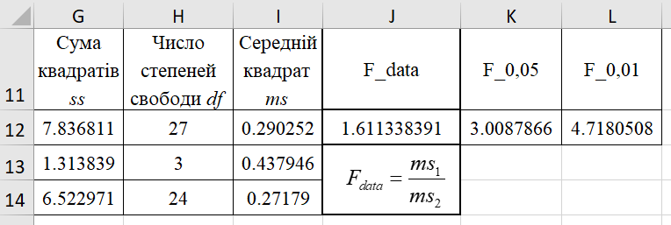

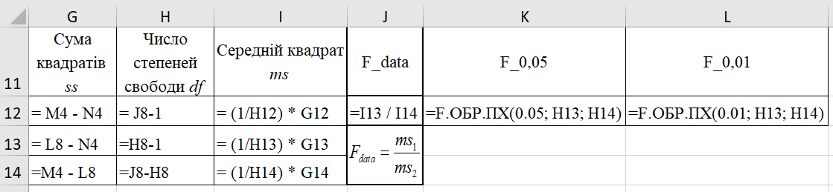

*Рисунок 2 – Вихідна таблиця дисперсійного аналізу.*

Отже, розрахункове значення критерію Фішера $F_{data}$ менше за табличні значення $F_{0,05}$ та $F_{0,01}$. Це означає, що вплив досліджуваного фактору немає підстав вважати значимим.

**Контрольне питання**

1. Що вивчає дисперсійний аналіз?

2. Що таке критерій Фішера?

3. З яких компонентів складається фактичне відхилення випадкової величини від середньої арифметичної?

4. Що таке рівні (градації) факторів?

5. Яка різниця між фіксованими і випадковими градаціями факторів?

6. Що таке середній квадрат (дисперсія)?

7. Напишіть робочі формули дисперсійного аналізу.

*8. Які параметри оцінюють середні квадрати?*

Середні квадрати оцінюють такі параметри, як сума квадратів(ss) та число ступенів свободи(df). Тут використовуються значення суми за групами, кількість спостережень та спостереження як такі.

**Висновки**

В ході виконання практичної роботи були опановані методи дисперсійного аналізу для статистичного дослідження даних. Був скомпонований розподіл даних про вміст хлорофілу для рослини Abutilon за рівнями фактору. Були представлені такі величини як суми квадратів, число ступенів свободи та середні квадрати. Був проведений розрахунок критерію Фішера. Вказаний фактор, згідно з розрахунками, не впливає на мінливість даних.